CADILLAC SUR GARONNE
3 octobre 2024
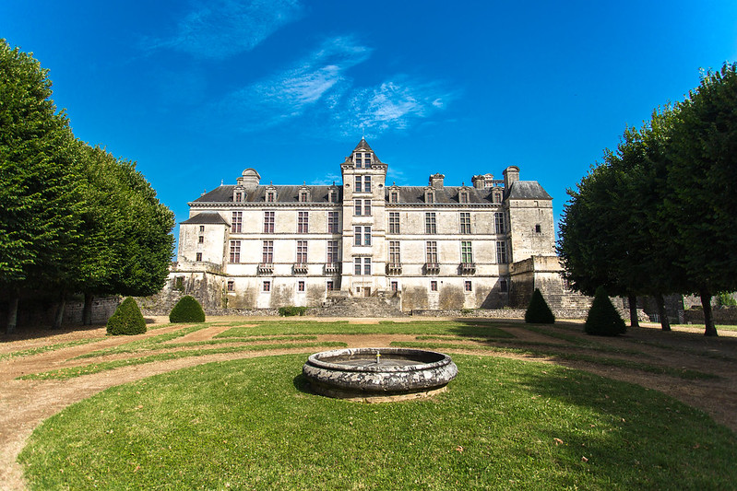

Visite du Château ducal de Cadillac

Le château dit du "Demi-Roi", 1er duc d'Epernon, se construit au début du XVIIème siècle. Vous
admirerez ses cheminées monumentales, les décors peints, une exceptionnelle collection de
tapisseries historiques.
Vous découvrirez également ce qui fut une terrible prison pour femmes du XIXème siècle jusqu'aux
années 1950.

Déjeuner dans un restaurant dans un restaurant bistronomique

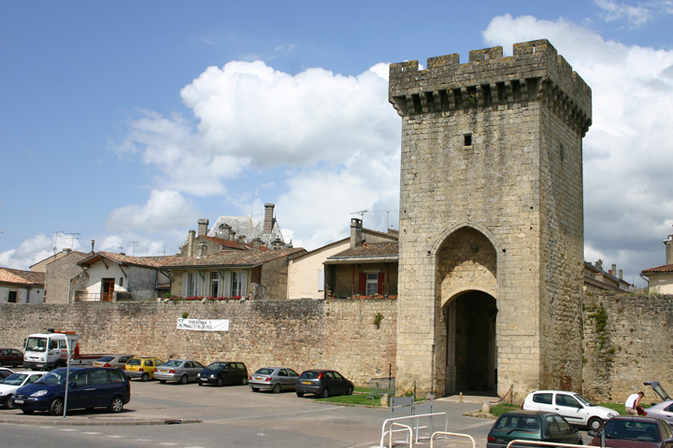

Visite guidée de la bastide de Cadillac

Sur les bords de la Garonne, la Bastide a été fondée en 1280 pour le roi d'Angleterre. De l'époque
subsistent : son plan géométrique initial, ses îlots de maisons, sa place centrale avec encore quelques arcades, deux de ses quatre portes fortifiées, trois tours et une grande partie de son mur d'enceinte.

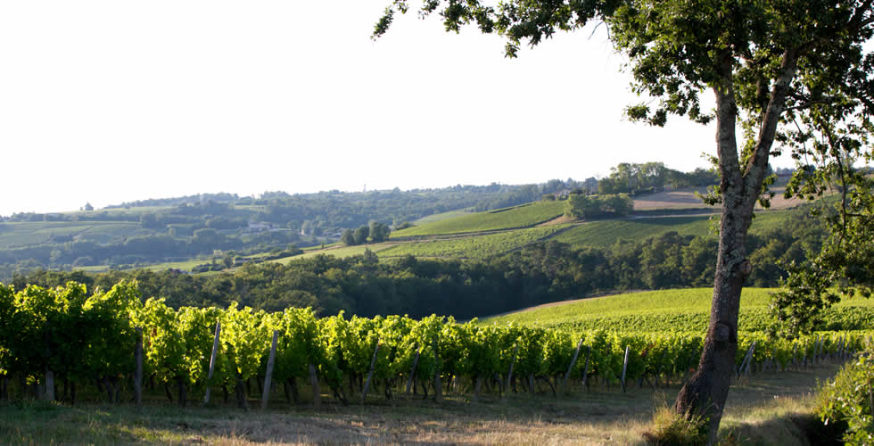

Visite guidée d’un château viticole

Partez à la découverte d’un chateau viticole, et suivez les pas du viticulteur qui vous contera la
richesse de son terroir et le travail de la vigne. Après un passage dans les chais, une dégustation des
vins de la propriété vous sera proposée.

PRIX 78€ par personne

